Desenvolvimento da aprendizagem

Apresentação de cartazes

Este guia apresenta uma estratégia para a produção de apresentações com cartazes, que incentive tanto a clareza como a criatividade, ajudando você a tirar o máximo partido do seu design de cartaz.
Outros guias úteis de Desenvolvimento de Aprendizagem: Usando recursos visuais, apresentando dados numéricos

Introdução
Cartazes são freqüentemente usados para compartilhar informações e são uma parte importante de muitas conferências, seminários e exposições. Eles podem ser usados para apresentar material bastante complexo, e por isso é importante que a informação sobre eles seja bem definida, legível e apresentada de forma atraente.

Pontos gerais sobre cartazes

- Os suportes de cartaz são geralmente oferecidos com uma grande área, para exibir seu material (tipicamente 1m² ou 2m por 1m).
- Os cartazes são geralmente lidos a uma distância de visualização de mais de um metro. Você precisará certificar-se de que seu cartaz é legível e fácil de ser visualizado a essa distância, para que sua informação seja entendida rapidamente.
- Deve-se evitar a tentação de encher o espaço com o máximo de material possível; As apresentações de cartazes nunca devem ser tão densas quanto uma página impressa.
- Muitos organizadores de seminários ou workshops fornecem diretrizes, sugerindo estilos, tamanhos e tipos de letra adequados, juntamente com convenções para títulos e subtítulos. Use-os para guiar seu projeto básico do cartaz.
- Ao fazer cartazes é essencial que você dê cuidadosa consideração à sua aparência visual, bem como ao seu conteúdo.

Métodos para confecção de cartazes
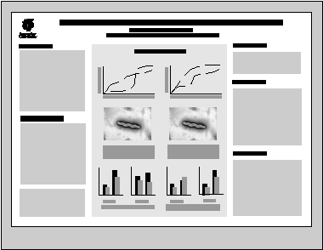
Existem duas abordagens populares para confeccionar cartazes.

Abordagem 1: Método de um só painel
O palestrante escolhe fazer o projeto do cartaz em um só painel grande (Figura 1). O projeto é preparado usando um software versátil, como CorelDRAW, Aldus Freehand ou Powerpoint. Ele é projetado e produzido em tamanho A3 ou A4 e então ampliado na fase de impressão.
(Nota: a produção de cartazes de uma peça pode demorar um pouco para se acostumar. Certifique-se de começar a trabalhar no seu primeiro cartaz com bastante tempo.)
Figure 1: One piece method

Abordagem 2: Método de vários painéis
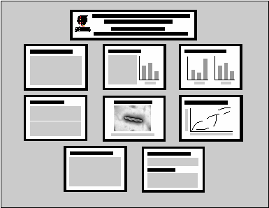
A área atribuída ao cartaz é dividida em vários painéis separados (Figura 2). Estes podem consistir em diferentes elementos, como texto, imagens, tabelas ou títulos. Um processador de texto ou um software de apresentação (ex: Microsoft Word ou PowerPoint) podem ser usados para preparar os painéis que são montados em um plano de fundo. Laminar os elementos individuais pode melhorar a sua aparência e robustez.
Escolha o método de produção mais adequado às suas necessidades, capacidades e recursos. O método do painel permite uma maior flexibilidade e pode ser adaptado para alterar layouts. O método de uma peça pode ser muito atraente, fazendo com que o seu cartaz se destaque do resto.
Figura 2: Método de vários painéis

Etapas na produção de um cartaz

Escolha do conteúdo
A primeira etapa é esclarecer a tarefa que você estabeleceu e o tipo de informação que você necessitará incluir em seu poster. As seguintes perguntas são lembretes úteis da gama de fatores que você pode precisar considerar, antes de começar a escrever o texto do seu cartaz.

- Qual é a finalidade de seu cartaz – será para relatar resultados, apresentar um argumento, convencer um público ou promover um produto?
- Quem estará olhando para o seu cartaz - um público especializado, um público em geral, outros alunos?
- O que seu público estará procurando - informações detalhadas ou um breve resumo?
- Onde será exibido seu cartaz - em uma sala de conferências cheia de pessoas ou em seu departamento?
- Existem diretrizes que regem o conteúdo do seu poster? Estes podem especificar a natureza e a estrutura do material a ser exibido (bem como questões práticas, como o tamanho do cartaz e o tamanho e a quantidade de texto a ser usado).
As respostas a estas perguntas irão influenciar a natureza e a quantidade de material que você exibirá. Se você acha que está incluindo muita informação em sua tela, pense sobre o que poderia ser retirado; Lembre-se de que o "menos" é muitas vezes "mais", em exibições visuais.
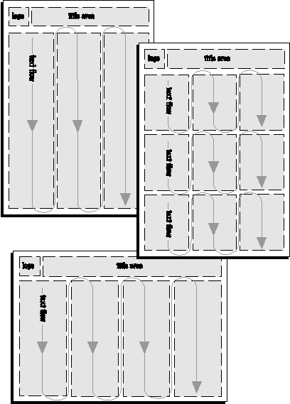

Elaborar um plano
Depois de ter decidido sobre o conteúdo do seu poster, você precisa considerar a forma como a informação deve ser exibida. Um ponto de partida útil é preparar um plano de esboço que irá ajudá-lo a fazer o uso mais eficaz do espaço disponível para você.

Estrutura
Sua estrutura geral deve ser clara e lógica para que o olho do telespectador naturalmente siga o fluxo de informações em seu display. Para ajudar a estabelecer uma seqüência clara de informações, pense em planejar seu cartaz em um sistema de grade como no diagrama na página seguinte (Figura 3).
Como você pode ver, as grades ajudam a quebrar o grande espaço em áreas de tamanho conveniente. Além disso, duas seqüências visuais principais se tornam aparentes: linhas viajando pela página ou colunas viajando pela página. Esses "caminhos" naturais podem ser usados para Informações em painéis e monitores de cartazes de uma só peça, orientando o olhar do leitor através das informações de forma lógica e fluida.

Figura 3 : Sistema de grade
Usando um sistema de grade, tente produzir um esboço de seu layout de cartaz, trabalhando em uma escala reduzida para ter uma idéia de como você poderia montar suas informações na exibição final. Use um lápis e um pedaço de papel para ajudá-lo a pensar livremente e experimentar diferentes projetos.

Desenvolvendo seu projeto de cartaz
Depois de ter estabelecido um layout básico para o seu cartaz, tente imprimir versões em bruto do texto e usar tesouras e cola para mover as coisas ao redor. Isso pode ser usado para experimentar diferentes seqüências e espaçamentos e irá ajudá-lo a avaliar a quantidade de informações necessárias para uma exibição eficaz

3. Preparing your final poster
Quando você tiver uma idéia bastante boa de onde você quer que as coisas estejam, você pode começar a preparar o seu cartaz final. Se você estiver ciência de alguns princípios de design de como preparar seu material, muito provavelmente conseguirá bons resultados. Aas regras seguintes, ajudará a produzir um cartaz eficaz. Depois, ao ter mais experiência de produção de cartazes, você poderá se aventurar mais.

Usando texto
Depois de ter escrito o seu texto, você vai precisar escolher como apresentá-lo. Há cinco variáveis principais a considerar.

- Fonte - escolha uma fonte fácil de ler à distância. A maioria das fontes comuns podem ser usadas para isso (Helvetica, Palatino, Times). Evite misturar muitas fontes, pois isso pode parecer confuso. Na maioria das vezes, duas é o ideal; Uma para os títulos e outra para o texto principal.
- Tamanho da fonte- lembre-se que o seu cartaz será lido por alguém a cerca de um metro de distância, assim o texto tem de ser legível à distância. Use tamanho grande; Os seguintes exemplos estão em ponto 24 e ponto 36 e podem ser claramente lidos a uma distância.

Ponto 24 ponto 36

Títulos e cabeçalhos terão de ser maiores do que o seu texto principal. O desenvolvimento de uma hierarquia de tamanhos de tipos pode ajudar a diferenciar entre o texto do corpo principal e os outros elementos de texto do seu cartaz. Mantenha o número de tamanhos de fontes a um mínimo para evitar poluição visual em seu cartaz. Aplique sua estrutura de tópicos a todos os aspectos de seu design de cartazes para garantir consistência.

- Espaçamento entre linhas ou 'leading' – usar espaço de um e meio ou espaço duplo entre linhas de texto aumenta a legibilidade de seu design de cartaz.
- Alinhamento - a maioria dos softwares de processamento de texto oferece a opção de alinhar o texto de diferentes maneiras na página; as escolhas principais são esquerda, direita, centro e justificada. Evite misturar alinhamentos, pois isso pode parecer muito estranho. Alinhado à esquerda é o mais fácil de ler, especialmente quando se utiliza um tamanho de fontemaior.
- Maiúscula - texto em maiúsculas pode ser muito difícil de ler, mesmo em distâncias próximas, e é melhor evitar.

Paleta de cores
A cor pode adicionar uma dimensão extra ao seu design de cartaz, tornando um cartaz mais atraente e dando-lhe outro método de destacar aspectos particulares de sua informação. Escolha as cores que funcionam bem em conjunto, para que elas não prejudiquem as informações na tela. É sensato usar uma pequena gama de cores para que o seu cartaz não pareça caótico.

Diagramas
A exibição de informações em um cartaz oferece a oportunidade de representar seus dados de forma interessante e atraente. Pense em como seu display pode ser aprimorado através do uso de ilustrações, tabelas, gráficos ou fotografias. A inclusão de uma imagem cuidadosamente escolhida pode ser uma forma muito poderosa de atrair a atenção das pessoas para o seu cartaz. O guia de estudo complementar Apresentando dados numéricos oferece conselhos e orientações sobre formas eficazes de comunicar informações numéricas em suas apresentações.

4. Exibindo seu cartaz
As apresentações de cartazes podem assumir várias formas. Às vezes, você será solicitado a ficar ao lado de seu cartaz, conversando com as pessoas enquanto navegam e respondem perguntas sobre seu trabalho.
Em outras ocasiões, seu cartaz precisará estar simplesmente ‘sozinho' como parte de uma exibição geral. Pode ser útil pensar sobre como você pode ajudar um leitor interessado a tirar informações do seu cartaz: imprimir cópias A4 de cartazes de uma peça ou produzir resumos de pontos de exibição de painéis são formas muito eficazes de compartilhar suas informações.

Resumo

Os cartazes são um meio altamente visual e podem ser uma maneira muito eficaz de comunicar a informação a uma grande audiência. O desafio é produzir um projeto de cartaz que seja agradável aos olhos e lógico à mente. O tempo necessário para produzir uma exibição coerente e criativa pode produzir resultados impressionantes.

Ajuda adicional

O Departamento de Gráficos da Universidade (uma parte da AVS) fornece uma gama de serviços úteis, incluindo:

- Ajuda com o design e o layout do seu cartaz;
- Impressão em grande formato para cartazes de uma peça;
- Encapsulamento de pequeno e grande formato (laminação);
- Fotocópias monocromáticas e em cores e impressão a laser.

Para obter maiores informações sobre todos esses serviços, visite a Área de Usuário de Acesso Aberto no térreo da biblioteca principal ou ligue para o ramal 5257 durante o horário normal de atendimento.

Este guia de estudo faz parte de uma série produzida pela Learning Development da Universidade de Leicester. Como parte de nossos serviços, oferecemos uma variedade de recursos para estudantes que desejam desenvolver suas habilidades acadêmicas e transmissão. Você pode nos encontrar no 2º andar da Biblioteca David Wilson
0116 252 2004 | studyhelp@le.ac.uk | www.le.ac.uk/succeedinyourstudies

